Скриншоты работы Shoe Strore Control

1. Авторизация
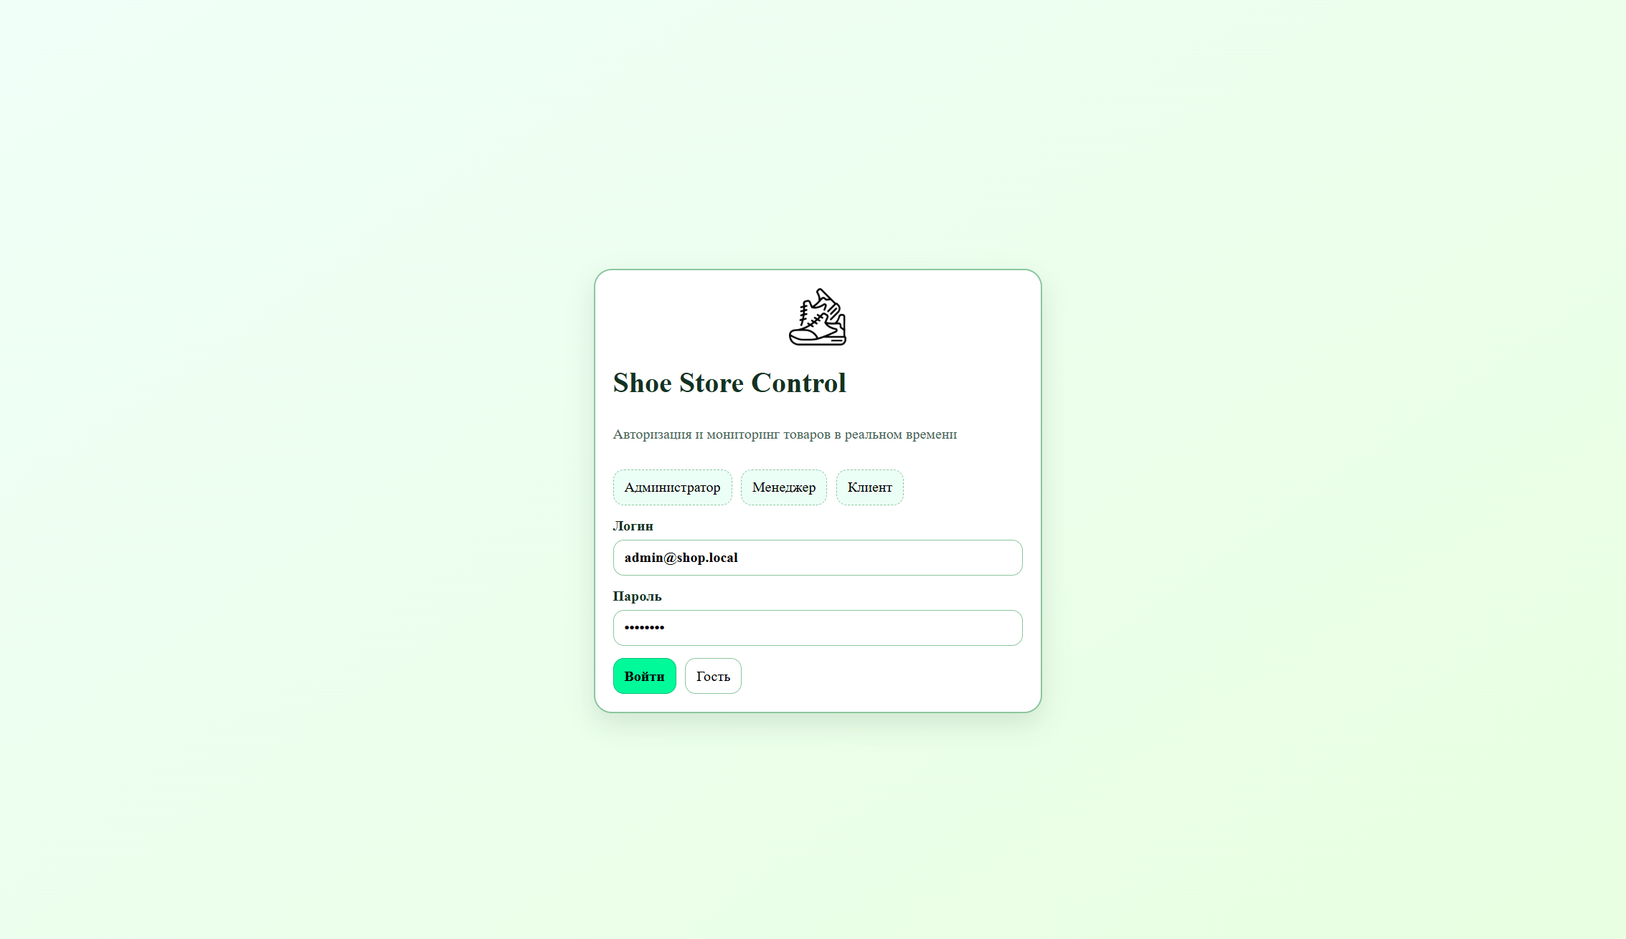

2. Результат, редирект на страницу склада с обувью
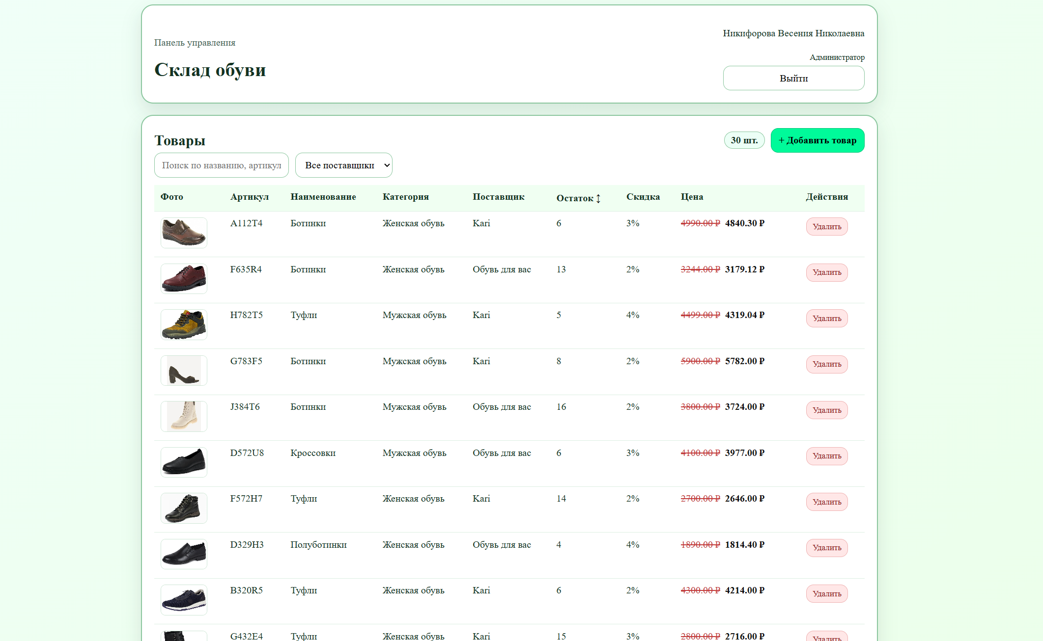
3. Добавление товара
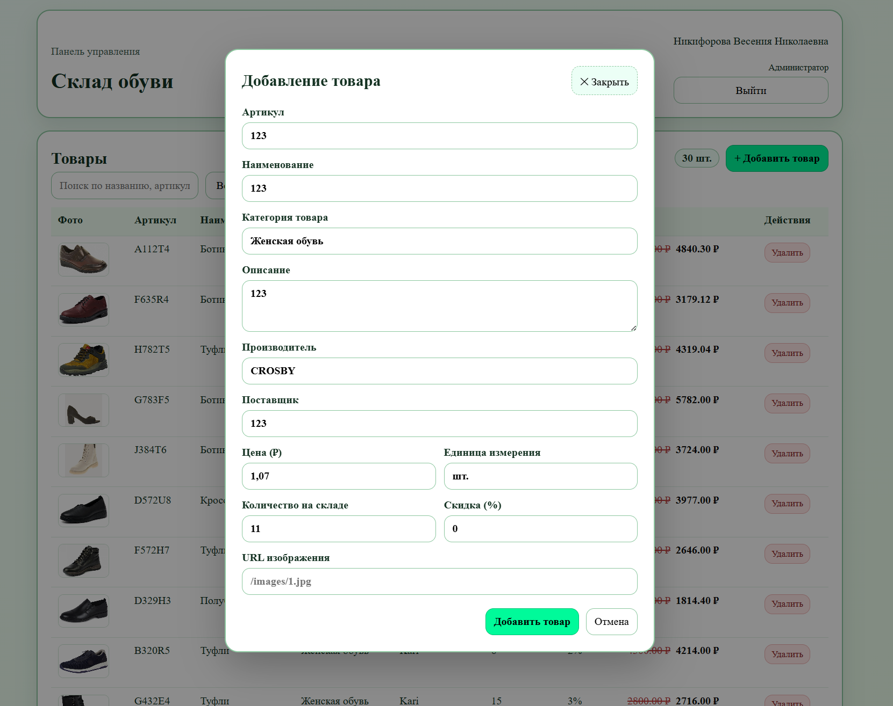

4. Товар добавлен
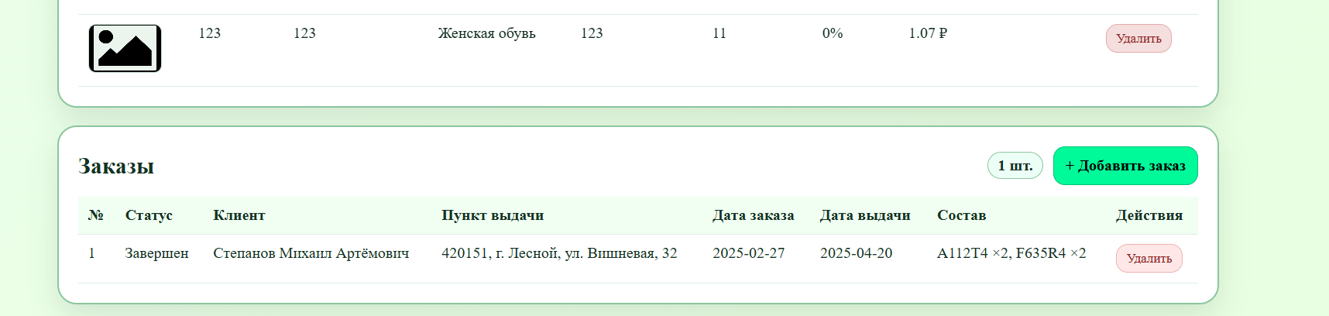

5. Заказы
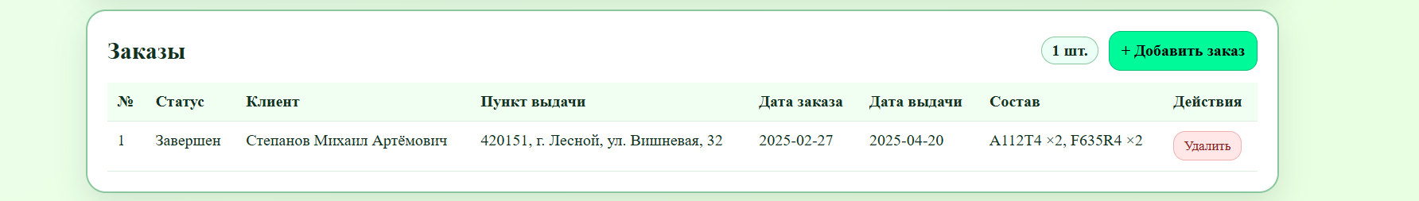

6. Добавление заказа
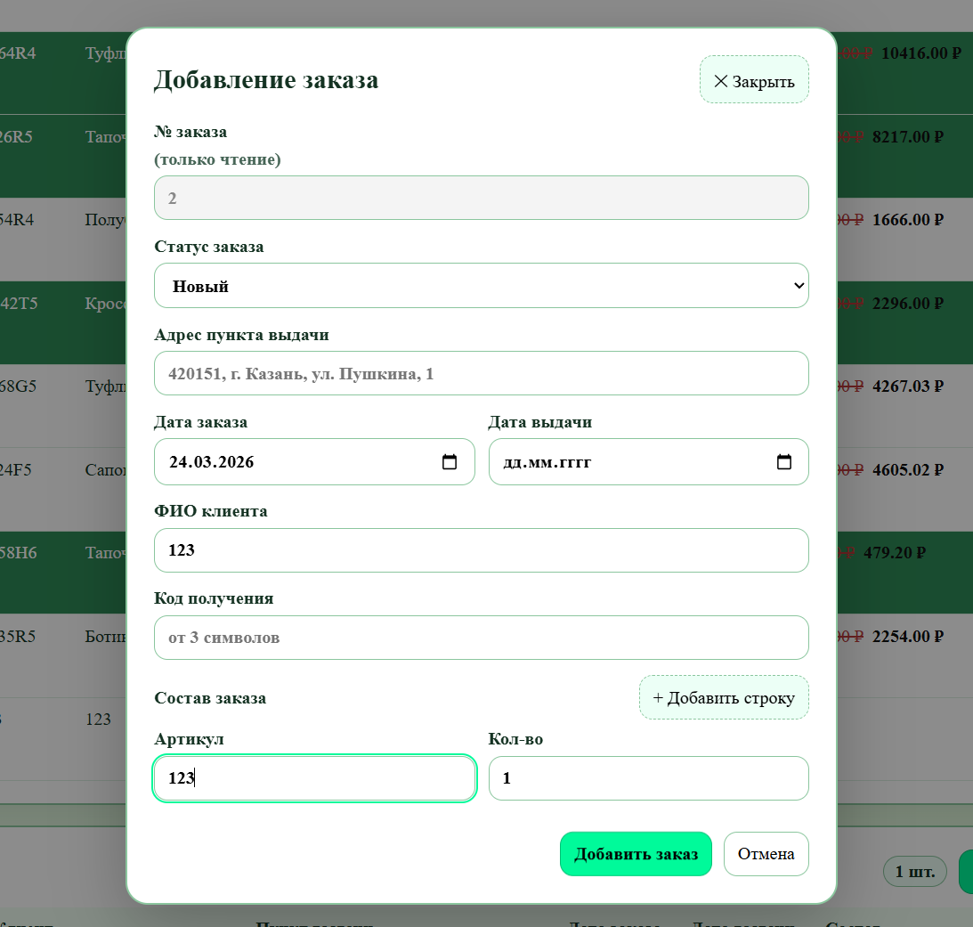

7. Заказ добавлен
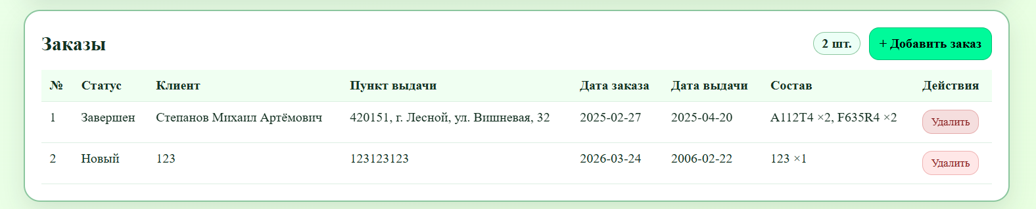

8. Сортировка товаров по названиям
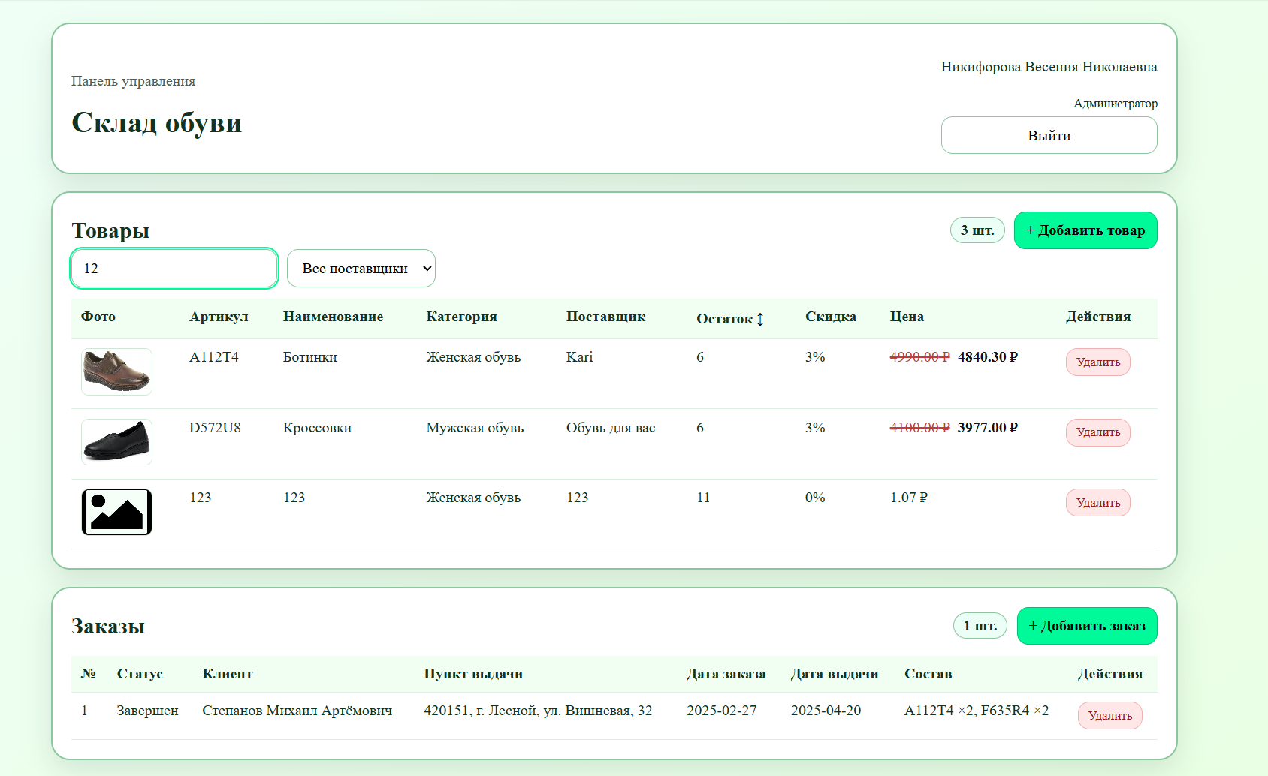

9. Сортировка по поставщику
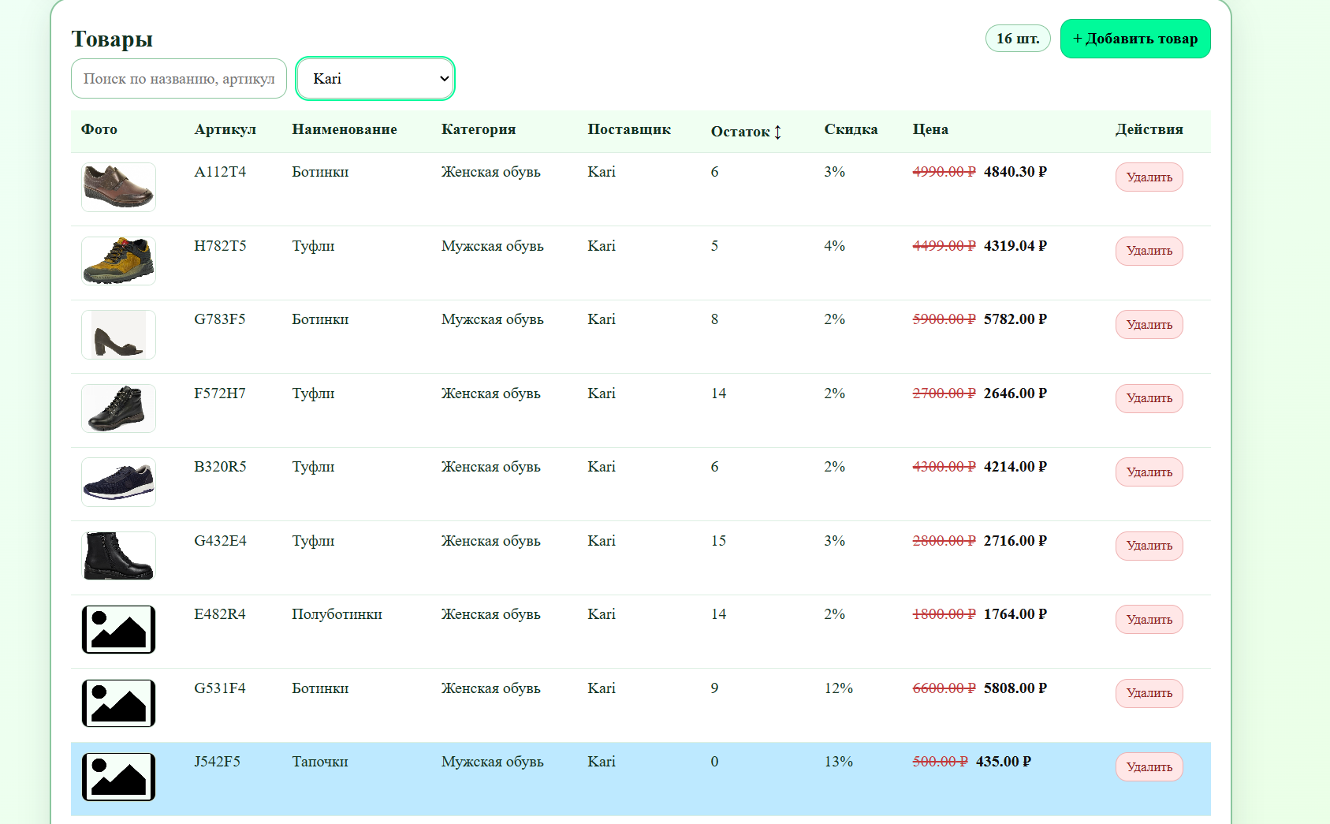

10. Удаление товара
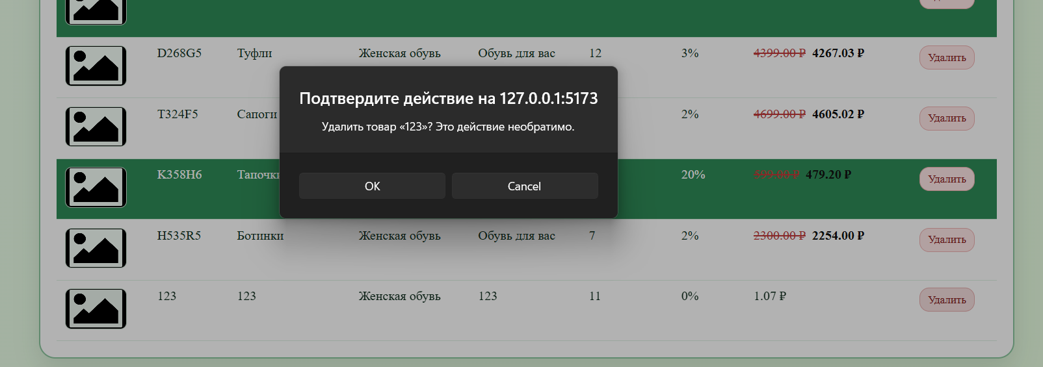
11. Результат удаления
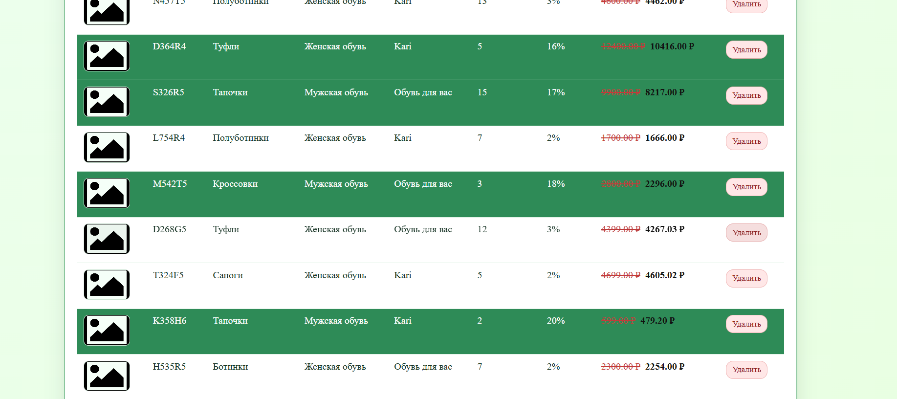

12. Удаление заказа
